8 класс
1. С помощью кодовой таблицы ASCII декодируйте следующее сообщение:
01010100 01001111 00100000 01000010 01000101 00100000 01001111 01010010 00100000
01001110 0100111101010100 00100000 01010100 010011110010000001000010 01000101.

2. Для составления 4-значных чисел используются цифры 1, 2, 3, 4, 5, при этом соблюдаются следующие правила:
- На первом месте стоит одна из цифр 1,2 или 3.
- После каждой четной цифры идет нечетная, а после каждой нечетной - четная.
- Третьей цифрой не может быть цифра 5.
Какое из перечисленных чисел получено по этим правилам?
1)4325 2)1432 3) 1241 4)3452
3. В процессе преобразования растрового графического файла количество цветов уменьшилось с 1024 до 32. Во сколько раз уменьшился информационный объем файла?
1)5 2)2 3)3 4)4 5) 32

4. Сколько Мбайт информации содержит сообщение объемом 2²³ бит?

5. При рисовании пиктограммы в порядке команд исполнителя Стрелочка была допущена ошибка. Укажите номер неправильной команды. Какая команда должна быть записана вместо нее?
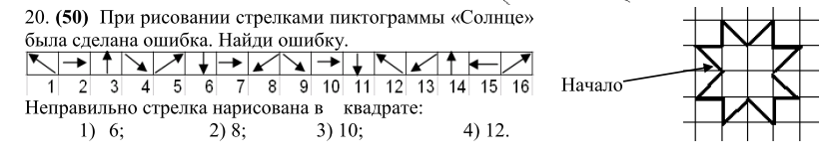

6. (15 баллов) Наф-Наф пришел в гости к Нуф-Нуфу. Нуф-Нуф показал ему комнату, в которой они будут играть и обедать. Затем предложил угадать, за каким столом придется делать уроки Наф-Нафу, используя следующее описание:
- твой стол находится ближе к окну, чем шкаф;
- с одной стороны от твоего стола расположена дверь, а с другой - шкаф для одежды;
- мой стол располагается у окна и свет из него падает слева направо.
Выберите рисунок, который отражает приведенное описание.

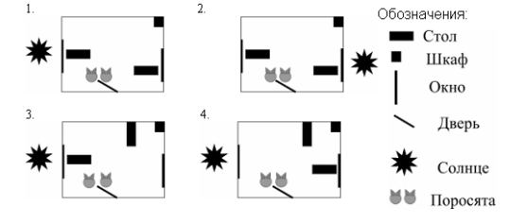

7. Задано 7 букв: З, С, О, К, Д, И, У. Известно, что каждая буква записана в одном из больших белых квадратиков (серым цветом показано место пересечения).
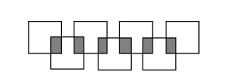
Буква 3 находится посередине, буква О пересекается с Д и И, буква У пересекается с С и К, буква И пересекается с О и 3, а буквы Д и К имеют по одному пересечению, причем буква Д расположена левее буквы К. Определите слова, записанные в верхних и нижних строках. Что означает сокращение, записанное в нижней строке?

8. Петя и Коля играют в следующую игру: Петя задумывает правило преобразования целых чисел. Коля может называть Пете любые числа и узнавать результат преобразования. Задача Коли — отгадать это правило. Ниже приведены вопросы Коли и ответы Пети в нескольких таких играх. Попробуйте отгадать, какое правило задумал Петя в каждой игре.

а) 1→ 2; 2→3; 3→4; 10→11; 100→101;
б) 1→2; 2→4; 3→6; 4→8; 10→20; 100→200;
в) 1→3; 2→5; 3→7; 4→9; 10→21; 100→201;
г) 1→2; 2→1; 3→4; 4→3; 10→9; 11→12; 100→99;
д) 1→2; 2→1; 3→6; 4→2; 10→5; 11→22; 100→50;
е) 1→1; 2→1; 3→1; 4→1; 10→2; 11→2; 100→3.
9. На уроке физкультуры учащиеся 8 класса бегали 1010₂ минут. За это время они затратили С8₁₆ калорий. Какое количество калорий было бы затрачено, если учащиеся бегали 0,5 часа. Ответ представьте в десятичной системе счисления.
10. Расположите в порядке возрастания следующие числа:
36₁₀, 25₈, 1F₁₆, 100101₂

Решения вы можете отправить по электронной почте на адрес sch_39@mail.ru с пометкой информатика

